京东母婴双11 美赞臣领衔渠道突破精准触达
广 告 主：美赞臣大贸
所属行业：母婴/奶粉
执行时间：2022.10.12-11.12
参选类别：数字媒体整合类
营销背景
全年最重磅大促节点双11来袭，母婴行业Top品牌美赞臣以舰长身份携手京东母婴带动全线品牌打造品类大促活动，通过营销活动，助力京东母婴巩固消费心智，获取新用户，最终实现平台x品牌声量及销量双赢。
营销目标
抓住D11全年电商流量高峰跨媒体整合传播，深化「轻松育儿就上京东母婴」心智，进一步用户拉新，扩大平台站外影响力。
策略与创意
扫视母婴行业发展趋势，整体进入消费升级阶段，低线城市母婴消费潜力巨大；同步挖掘母婴市场TA画像：【90/95后父母】尝新爱囤货、宠娃也悦己、垂媒社媒聚集学习&晒娃、全家趣出行；
聚焦双11沟通人群：低线城市成为母婴市场机会点，活动传播兼顾两类目标人群育儿理念/消费观念/生活偏好的特性，一二线城市为重点，向三四线城市扩展。
TA洞察：新生代妈妈越来越愿意为自己发声，展示当妈前VS当妈后大变样，没时间、太操心、财务危机感十足……妈妈的辛苦一目了然，但TA们同时也认可孩子也能抚慰情绪、提升学习劲头、见证更大的世界；“纠结”妈妈更向往不用很麻烦很累就享受养娃的快乐；而京东母婴亦懂妈妈心声，专业助力养娃生活「去粗取精」，双11专业hold住“百变”宝宝所需，让妈妈育儿更轻松，并以此推出主题“轻松育儿多点实在”。
传播策略：围绕双11大促心智话题打爆，突破性合作5大垂媒x社媒全方位包围母婴客群，站内外整合深耕京东母婴品牌印象，与核心消费者同频沟通，需求唤醒聚力转化。
执行过程/媒体表现
- 聚流量：京东母婴x品牌蓝V微博联合发声，双11四大核心节点结合消费者心智，官方物料花样宣发助推活动升温，品牌聚势粉丝吸睛站外流量引流站内
- 1020预热期：活动KV海报蓝V官博首发官宣；
- 1024开门红：各大品牌总裁化身京东母婴成长见证团，形象背书福利引流；
- 1031专场期：15个品牌总裁视频接力打call，助力双11第一波爆发；
- 1031、1109-1110两大预热期： 结合双11囤货心智定制爆款清单导购，引爆开门红及双11两大高潮期。
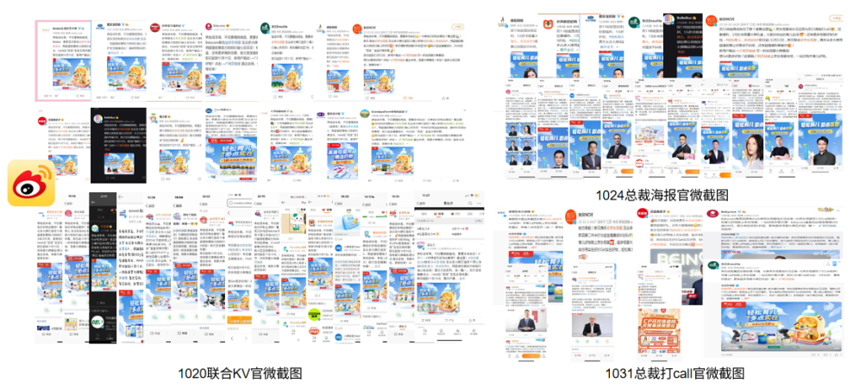
- 引共鸣：百万级微博母婴KOL接力话题种草，结合双11宝妈购物偏好打造种草-拔草高效转化链路；同步结合京东母婴6大趋势育儿场景定制海报还原宝妈育儿痛点，官微发布深耕京东母婴轻松育儿心智
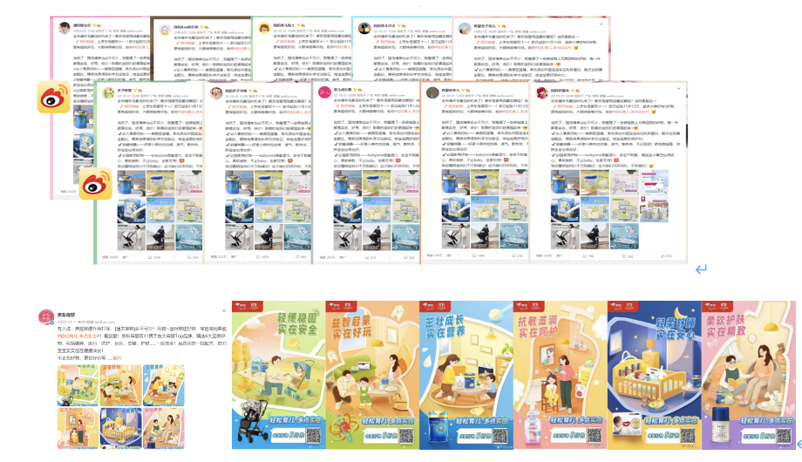
- 爆热度：携手5大高热度母垂平台宝宝树x亲宝宝x育儿网x妈妈帮x美柚，活动全周期多点位强势霸屏曝光
KV分时期定制化沟通：预售期助力拉新引流，爆发期协同销售转化，精准母婴TA定向投放，引爆活动关注引流站内。
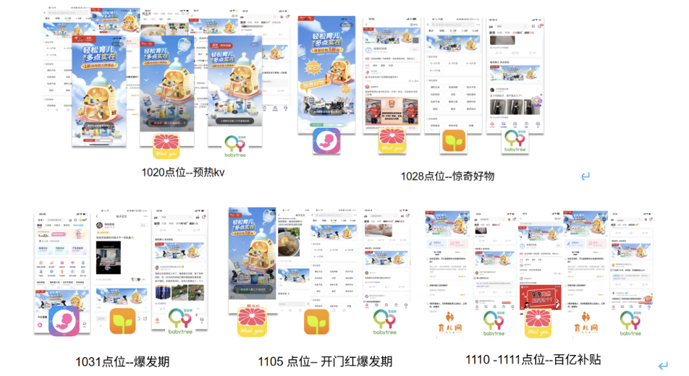
4.促转化：京东品牌店铺联合优惠券露出，结合D11促购属性，定制专属优惠助力销售转化
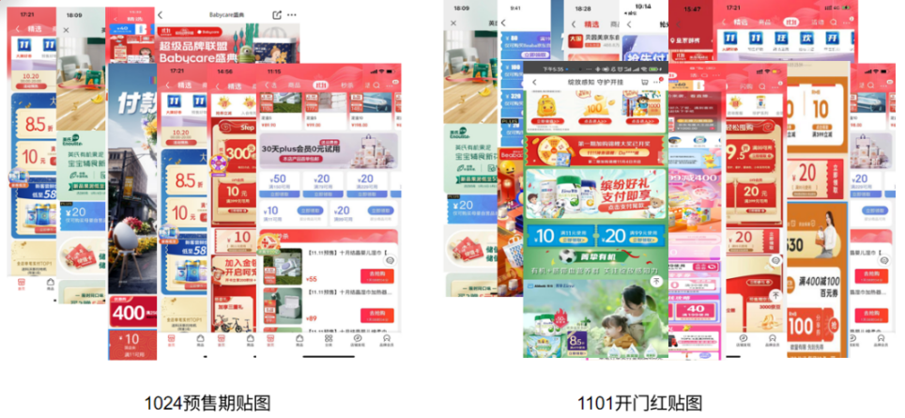
营销效果与市场反馈
#轻松育儿 多点实在#话题阅读量1.8亿+，讨论量6.5w+，实力提升京东母婴站外影响力
- 京东母婴官博携手品牌蓝V官博阅读量10w+，互动量4k+；
- 百万级微博母婴KOL种草，阅读量近3000w；
- 5大Top母垂平台全面霸屏，点击量3Xw，完成率140%；曝光量达2XXXw+，完成率114%；
- 站内活动会场在资源位及站外引流的加持下，实现流量与销量双重爆发，远超预期完成流量转化。
*数据来源：微博平台+5大母垂媒体后台

